財團法人自強工業科學基金會
地址：300新竹市光復路二段101號清華大學 創新育成大樓2樓（近寶山路清大南門右側）
電話：03-5623116
※清華大學創新育成大樓位置圖：
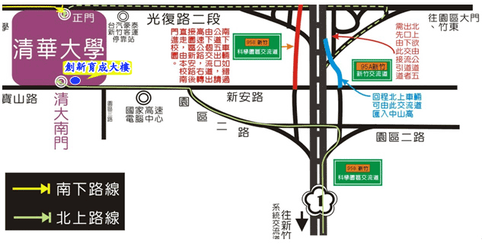
※交通資訊：
本縣市學員—自清華大學南門進入
開車、騎車從市區方向
開車、騎車 請沿〔寶山路〕直行－經〔高峰植物園〕後約2分鐘－左轉〔清華大學南門〕換證入校即可。
開車、騎車從園區方向
（園區至清華:園區大門）
開車、騎車 請經〔園區一路〕－右轉〔新安路〕直行約7分鐘－右轉〔清華大學南門〕
（園區至清華2:園區三期）
開車、騎車 請經〔介壽路〕－至〔三期大門〕進入園區－左轉〔新安路〕－直行約7分鐘右轉〔清華大學南門〕。
公共—公車
搭乘新竹市區公車，請自背對火車站左轉－延同側步行約2鐘至〔新竹客運總站〕－搭乘〔20路、90路*、71路*〕至〔雞蛋面站或翠碧岩寺站〕下車入校。
註1： 20路至翠碧岩寺站，到站後往下坡方向走約半分鐘即可到達 ;71路和90路至雞蛋面站，到站後，往科學園區方向走左轉入校
註2：90路*假日停駛；71路*在後站南大路附近搭車
註3：新竹市區公車乘車資訊，請參閱此網站 ：http://www.hcbus.com.tw/big5/information-2.asp?select=9&button=%E9%80%81%E5%87%BA
外縣市學員—自清華大學南門進入
開車
南下開車請由↓
95B竹科交流道進入園區－右轉至〔新安路〕直行－至〔清華大學南門〕右轉入校。
北上開車請由↓
95B竹科交流進入園區－左轉〔園區二路〕－至〔新安路〕直行－至〔清華大學南門〕右轉入校。
公共—火車（需轉乘新竹市區公車）
搭乘火車 請至〔新竹站〕下車－出站後背對火車站左轉－延同側步行約2鐘至〔新竹客運總站〕－搭乘〔20路、90路*、71路*〕－至〔雞蛋面站或翠碧岩寺站〕下車入校。
註1： 20路至翠碧岩寺站，到站後往下坡方向走約半分鐘即可到達 ;71路和90路至雞蛋面站，到站後，往科學園區方向走左轉入校
註2：90路*假日停駛；71路*在後站南大路附近搭車
註3：新竹市區公車乘車資訊，請參閱此網站 ：http://www.hcbus.com.tw/big5/information-2.asp?select=9&button=%E9%80%81%E5%87%BA

本縣市學員—自清華大學正門進入(建議直接自清華大學南門進入)
開車
開車 請沿〔光復路〕－至〔清華大學正門〕入校。
入校後可開車前往創新育成大樓。
騎車
騎車 請沿〔光復路〕－至〔清華大學正門〕入校換證停放。
※提醒您~騎乘機車無法直接穿越校園喔！
入校後可搭乘校園公車前往創新育成大樓。
註：校園公車乘車資訊，請參閱此網站： http://affairs.web.nthu.edu.tw/files/40-1011-1065-1.php

公共—公車
搭乘公車 請背對火車站靠右延SOGO步行4~5分鐘至〔新竹客運總站〕－搭乘〔1路、2路、下公館〕至〔清華大學站〕下車入校。 入校後可搭乘校園公車前往創新育成大樓。
註：校園公車乘車資訊，請參閱此網站： http://affairs.web.nthu.edu.tw/files/40-1011-1065-1.php

校園公車
清華大學正門(公車站牌-過警衛室前50公尺處)→清華大學南門-台積館(公車站牌-台積館左前方)
※請於最終站「台積館」下車
註：校園公車乘車資訊，請參閱此網站： http://affairs.web.nthu.edu.tw/files/40-1011-1065-1.php
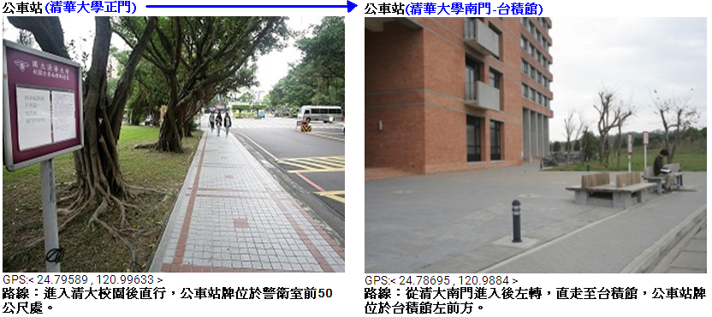
外縣市學員—自清華大學正門進入(建議直接自清華大學南門進入)
開車
南下開車請由↓
95A新竹交流道至〔新竹出口〕－右轉〔光復路〕－直行約5分鐘至〔清華大學正門〕左轉入校。
北上開車請由↓
95A新竹交流道至〔新竹出口〕－左轉〔光復路〕往市區方向直行－至〔清華大學正門〕左轉入校。
入校後可開車或搭乘校園公車前往創新育成大樓。
註：校園公車乘車資訊，請參閱此網站： http://affairs.web.nthu.edu.tw/files/40-1011-1065-1.php
公共—客運
搭乘客運 請於下交流道後至〔清華大學站〕下車，過馬路至〔清華大學正門〕入校。
入校後可搭乘校園公車前往創新育成大樓。
註：校園公車乘車資訊，請參閱此網站： http://affairs.web.nthu.edu.tw/files/40-1011-1065-1.php

公共—火車（需轉乘新竹市區公車）
搭乘火車 請至〔新竹站〕下車－出站靠右延SOGO步行4~5分鐘至〔新竹客運總站〕－轉乘〔1路、2路、下公館〕－至〔清華大學站〕下車入校。
入校後可搭乘校園公車前往創新育成大樓。
註：校園公車乘車資訊，請參閱此網站： http://affairs.web.nthu.edu.tw/files/40-1011-1065-1.php

公共—高鐵（需轉乘國光客運）
搭乘高鐵 請至〔新竹站〕下車－出站請轉乘：
國光客運（182）高鐵站發車 北大橋(清大)發車
入校後可搭乘校園公車前往創新育成大樓。
註：校園公車乘車資訊，請參閱此網站： http://affairs.web.nthu.edu.tw/files/40-1011-1065-1.php

※清華大學校園停車規定：
（機車）
騎機車者一律向大門口換証，領取的停車証需貼在機車上，始得把機車停放學校機車棚內，可免付機車停車費。
（汽車）
1. 進入清華大學時，於大門領取臨時【汽車識別證】並置於儀表板上，離校時憑【學員證】第一小時於同門進出免收停
車費，爾後每半小時收費10元，一天至多收200元(限當日)於大門繳交。
2. 如需【學員證】證明，請向本會客服人員登記領取。
註：停車收費優惠方案僅限自強基金會學員(清大是每1小時收費40元)
※ 請勿違規進入校園或停放車輛，學校罰金是500元！

※清華大學校園徒步路徑圖：
自清華大學南門步行至創新育成大樓約１－２分鐘
自清華大學正門步行至創新育成大樓約１８－２０分鐘
